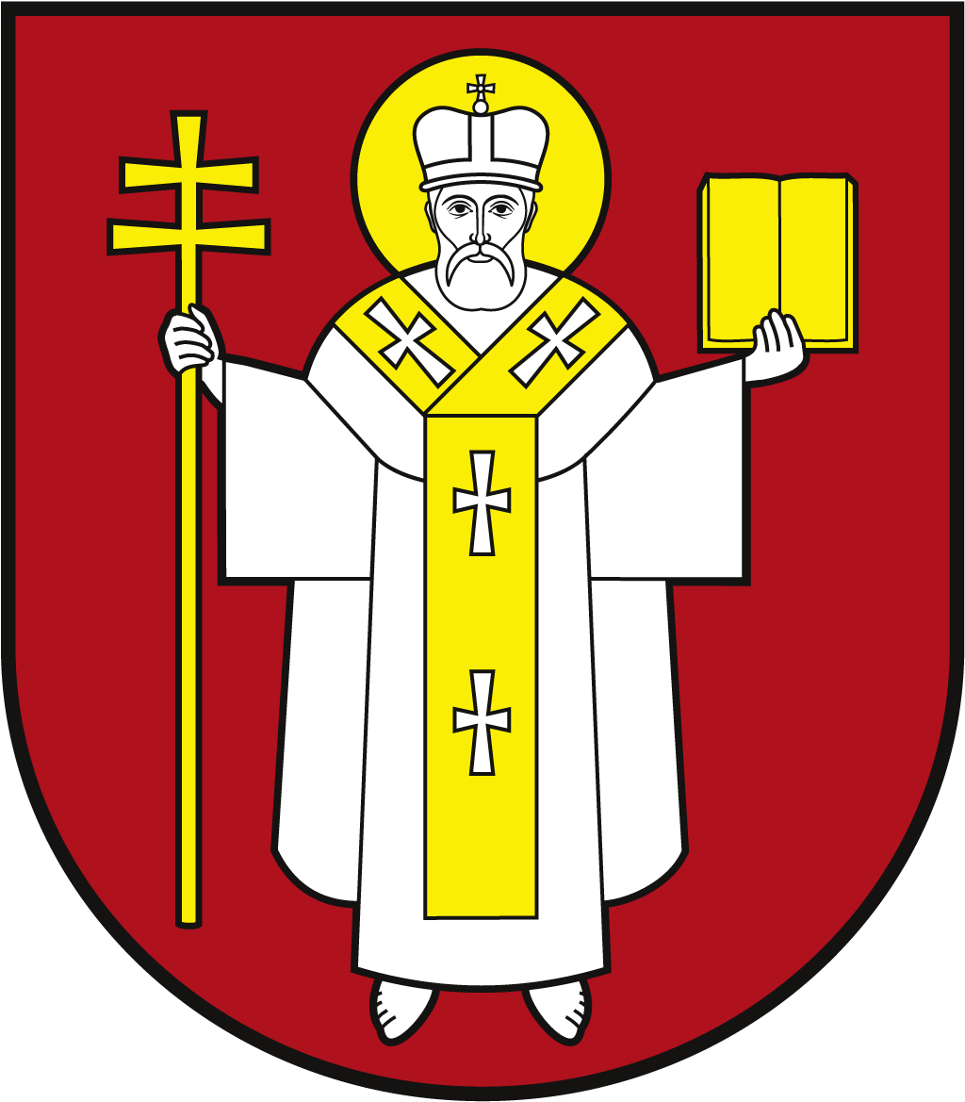 |  | ЛУЦЬКА МІСЬКА РАДА  ВИКОНАВЧИЙ КОМІТЕТ
 |  | Інформаційна картка  Продовження строку дії посвідчень батьків багатодітної сім’ї та дитини з багатодітної сім'ї |  | 02060  ІК-138/11/76  ІП
1. | Орган, що надає послугу |  | Департамент соціальної політики Луцької міської ради
2. | Місце подання документів та отримання результату послуги |  | 1.Департамент «Центр надання адміністративних послуг у місті Луцьку», вул. Лесі Українки, 35, м. Луцьк, тел. (0332) 777 888  http://www.lutskrada.gov.ua/ e-mail: cnap@lutskrada.gov.ua  Понеділок, середа: 08.00 - 16.00  Вівторок: 09.00 - 20.00  Четвер: 09.00 - 18.00  П’ятниця, субота: 08.00 — 15.00  2.Філія 1 департаменту ЦНАП  пр-т Соборності, 18, м. Луцьк, тел. (0332) 787 771  Понеділок – четвер: 08.00 – 13.00; 13.45 – 17.00  П’ятниця: 08.00 – 13.00; 13.45 – 15.45  3.Філія 2 департаменту ЦНАП  вул. Ковельська, 53, м. Луцьк, тел. (0332) 787 772  Понеділок – четвер: 08.00 – 13.00; 13.45 – 17.00  П’ятниця: 08.00 – 13.00; 13.45 – 15.45  4.Віддалені робочі місця департаменту ЦНАП:  - с. Жидичин, вул. Данила Галицького, 12  Вівторок: 08.30 – 13.00; 13.45 – 17.30  - с. Прилуцьке, вул. Ківерцівська, 35а,  Четвер: 08.30 – 13.00; 13.45 – 17.30  - с. Боголюби, вул. 40 років Перемоги, 57  Середа: 08.30 – 13.00; 13.45 – 17.30  - с. Забороль, вул. Володимирська, 34а  Понеділок: 08.30 – 13.00; 13.45 – 17.30  - с. Княгининок, вул. Соборна, 77  Вівторок: 08.30 – 13.00; 13.45 – 17.30  5.Департамент соціальної політики  пр. Волі, 4а, каб.111, тел. (0332) 281 000.  www.social.lutsk.ua, e-mail: dsp@lutskrada.gov.ua  Понеділок - четвер - 08.30-13.00, 13.45-17.00  П'ятниця - 08.30-13.00, 13.45-16.00
3. | Перелік документів, необхідних для надання послуги, та вимоги до них |  | 1.Заява (рекомендовано формуляр 01).  2.Паспорти громадянина України обох батьків та підтвердження їх місця реєстрації (оригінали та копії).– у разі першого звернення за встановленням статусу багатодітної сім'ї.  3.Свідоцтво про шлюб батьків (крім батьків, які не перебувають у шлюбі) (копія) – у разі першого звернення за встановленням статусу багатодітної сім'ї.  4.Свідоцтво про народження дитини (дітей) (копія) / Свідоцтво про народження дитини з нотаріально засвідченим перекладом на українську мову (копії) – у разі народження дитини за межами України (у разі першого звернення за встановленням статусу багатодітної сім'ї).  6.Реєстраційні номери батьків та дітей облікової картки платників податків (крім осіб, що відмовилися та мають про це відмітку у паспорті).  7.Унікальні номери запису особи (за наявності) в Єдиному державному демографічному реєстрі (батьків та дітей).  8.Паспорти громадянина України дитини та підтвердження їх місця реєстрації (оригінали та копії).  9.Довідка з загальноосвітнього, професійно-технічного, вищого навчального закладу (у разі навчання за межами України – нотаріально завірена).  10.Довідка про реєстрацію місця проживання або перебування особи під час навчання - для осіб від 18 до 23 років, які навчаються за денною формою навчання.  11.Посвідка на постійне проживання батьків, якщо вони є іноземцями або особами без громадянства, які перебувають в Україні на законних підставах (копія).  12.Довідка про взяття на облік внутрішньо переміщених осіб з відміткою територіального підрозділу ДМС про реєстрацію їх місця проживання (копія).  13.Довідка структурного підрозділу, місцевого виконавчого органу про те, що за місцем реєстрації батька чи матері посвідчення не видавалися (у разі реєстрації батьків у різних населених пунктах) – у разі першого звернення за встановленням статусу багатодітної сім'ї.  14.Посвідчення батьків/дитини з багатодітної сім'ї - для продовження терміну дії.  15.Фотографія батьків/дитини розміром 30 х 40 мм (1 шт.).
4. | Оплата |  | Безоплатно.
5. | Результат послуги |  | 1.Продовження строку дії посвідчень батьків багатодітної сім’ї та дитини з багатодітної сім'ї.  2.Відмова у продовженні строку дії посвідчення.
6. | Термін виконання |  | До 10 робочих днів.
7. | Спосіб отримання відповіді (результату) |  | 1.Після отримання sms-повідомлення на залишений контактний номер телефону, особисто або через представника за нотаріально завіреною довіреністю.  2.Поштою, або електронним листом за клопотанням суб’єкта звернення - в разі відмови в наданні послуги.
8. | Законодавчо-нормативна основа |  | 1.Закон України «Про охорону дитинства».  2.Закон України «Про внесення змін до деяких законодавчих актів України з питань соціального захисту багатодітних сімей».  3.Постанова Кабінету Міністрів України від 02.03.2010 № 209 «Про деякі питання виготовлення і видачі посвідчень батьків та дитини з багатодітної сім’ї» зі змінами.  4.Наказ Міністерства у справах сім’ї, молоді та спорту від 16.07.2010 № 1947 «Про затвердження Інструкції про порядок видачі посвідчень батьків та дитини з багатодітної сім’ї».

